TSD-1285, VPP-5282
Švarių patalpų baldų ciklotrono infrastruktūrai techninė specifikacija
Eil.  Nr. | Pavadinimas  (specifikacija) | Reikalaujamos parametrų reikšmės | Siūlomos parametrų reikšmės
1. | Spinta be durų, su lentynomis  (kiekis 1 vnt.) | 1. Spinta skirta B klasės patalpai (pagal ES GMP standartus) (būtinas atitinkamas gamintojo patvirtinimas);  2. Išoriniai matmenys:  Ilgis: 500 – 600 mm;  Gylis: 400 – 500 mm;  Aukštis: 1700 – 1800 mm;  3. Spinta su kojelėmis, kurių aukštis 100 – 150 mm;  4. Spinta yra be durų;  5. Su dvigubomis sienelėmis; be nevalomų linkimų;  6. Su ≥ 5 lentynomis. Didžiausias lentynų skaičius – 6 lentynos;  7. Spintos korpusas, tvirtinimo elementai (varžtai, kniedės ir kt.), lentynos pagaminti iš 1.4307 nerūdijančio plieno markės (arba lygiavertės) pagal EN 10028-7:2016 (arba lygiavertį) standartą;  8. Paviršius atsparus cheminėms valymo ir dezinfekcinėms priemonėms. | 1. Spinta be durų, su penkiomis lentynomis, skirta GMP B klasės švarioms patalpoms.  Pateikiama gamintojo - LS Consult – Atitikties deklaracija, patvirtinanti bendrą gaminių atitikimą ES GMP B klasės standartams.  Sertifikatas, patvirtinantis šio gaminio parametrus ir jo tinkamumą naudoti jį švariose patalpose pagal ES GMP standartus, bus pridedamas su pristatomu gaminiu.  2. Išoriniai matmenys:  Ilgis 600 mm,  Gylis 500 mm,  Aukštis 1800 mm;  3. Spintos kojelių aukštis 150 mm;  4. Be durų;  5. Korpusas pagamintas iš dvigubų metalo plokščių, be nevalomų lenkimų;  6. Su penkiomis lentynomis;  7. Spintos korpusas, tvirtinimo elementai, lentynos pagaminti iš 1.4307 nerūdijančio plieno markės pagal EN 10028-7:2016 standartą;  8. Galimas valymas dezinfekcinėmis priemonėmis, naudojamomis GMP švariose patalpose;  9. Gaminio, kuris bus pagamintas pagal kliento užsakomus parametrus, eskizas:  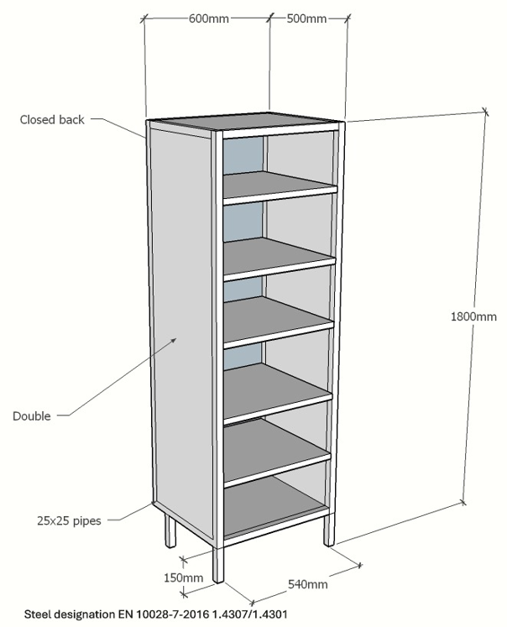
2. | Spinta be durų, su lentyna  (kiekis 1 vnt.) | 1. Spinta skirta B klasės patalpai (pagal ES GMP standartus) (būtinas atitinkamas gamintojo patvirtinimas);  2. Išoriniai matmenys:  Ilgis: 550 – 650 mm;  Gylis: 450 – 550 mm;  Aukštis: 1700 – 1800 mm;  3. Spinta su kojelėmis, kurių aukštis 100 – 150 mm;  4. Spinta yra be durų;  5. Su dvigubomis sienelėmis; be nevalomų linkimų;  6. Su viena lentyna;  7. Spintos korpusas, tvirtinimo elementai (varžtai, kniedės ir kt.) ir lentyna pagaminti iš 1.4307 nerūdijančio plieno markės (arba lygiavertės) pagal EN 10028-7:2016 (arba lygiavertį) standartą;  8. Paviršius atsparus cheminėms valymo ir dezinfekcinėms priemonėms. | 1. Spinta be durų, su viena lentyna, skirta GMP B klasės švarioms patalpoms.  Pateikiama gamintojo - LS Consult – Atitikties deklaracija, patvirtinanti bendrą gaminių atitikimą ES GMP B klasės standartams.  Sertifikatas, patvirtinantis šio gaminio parametrus ir jo tinkamumą naudoti jį švariose patalpose pagal ES GMP standartus, bus pridedamas su pristatomu gaminiu.  2. Išoriniai matmenys:  Ilgis 600 mm,  Gylis 500 mm,  Aukštis 1800 mm;  3. Spintos kojelių aukštis 150 mm;  4. Be durų;  5. Korpusas pagamintas iš dvigubų metalo plokščių, be nevalomų lenkimų;  6. Su viena lentyna;  7. Spintos korpusas, tvirtinimo elementai, lentynos pagaminti iš 1.4307 nerūdijančio plieno markės pagal EN 10028-7:2016 standartą;  8. Galimas valymas dezinfekcinėmis priemonėmis, naudojamomis GMP švariose patalpose;  9. Gaminio, kuris bus pagamintas pagal kliento užsakomus parametrus, eskizas:  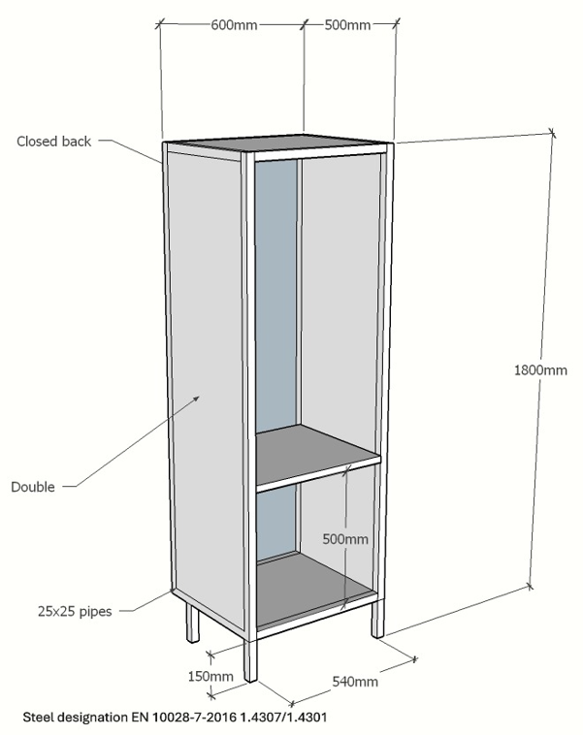
3. | Spinta su durimis ir lentynomis  (kiekis 2 vnt.) | 1. Spinta skirta C klasės patalpai (pagal ES GMP standartus) (būtinas atitinkamas gamintojo patvirtinimas);  2. Išoriniai matmenys:  Ilgis: 1000 – 1200 mm;  Gylis: 350 – 450 mm;  Aukštis: 1700 – 1800 mm;  3. Spinta su kojelėmis, kurių aukštis 100 – 150 mm;  4. Dviejų durų spinta;  5. Su dvigubomis sienelėmis; be nevalomų linkimų;  6. Duryse įrengtos ventiliacinės grotelės;  7. Vienoje spintos pusėje yra ≥ 3 lentynos;  8. Kitoje spintos pusėje yra viena lentyna ir po ja išilgai įstatytas strypas, skirtas drabužių pakaboms;  9. Spintos korpusas, tvirtinimo elementai (varžtai, kniedės ir kt.), lentynos pagaminti iš 1.4307 nerūdijančio plieno markės (arba lygiavertės) pagal EN 10028-7:2016 (arba lygiavertį) standartą;  10. Paviršius atsparus cheminėms valymo ir dezinfekcinėms priemonėms. | 1. Spinta su dviejomis durimis, keturiomis lentynomis ir skersiniu pakaboms, skirta GMP C klasės švarioms patalpoms.  Pateikiama gamintojo - LS Consult – Atitikties deklaracija, patvirtinanti bendrą gaminių atitikimą ES GMP B klasės standartams.  Sertifikatas, patvirtinantis šio gaminio parametrus ir jo tinkamumą naudoti jį švariose patalpose pagal ES GMP standartus, bus pridedamas su pristatomu gaminiu.  2. Išoriniai matmenys:  Ilgis 1200 mm,  Gylis 400 mm,  Aukštis 1800 mm;  3. Spintos kojelių aukštis 150 mm;  4. Su dvejomis durimis;  5. Korpusas pagamintas iš dvigubų metalo plokščių, be nevalomų lenkimų;  6. Durų apačioje paliktos 30 mm ventiliacinės angos, kadangi ventiliacinės grotelės, įmontuotos dvigubų plokščių duryse, būtų sunkiai valomos, kas neatitiktų ES GMP standartų;  7. Vienoje spintos pusėje yra trys lentynos;  8. Kitoje spintos pusėje yra viena lentyna ir po ja išilgai įstatytas strypas, skirtas drabužių pakaboms;  9. Spintos korpusas, tvirtinimo elementai (varžtai, kniedės ir kt.), lentynos pagaminti iš 1.4307 nerūdijančio plieno markės pagal EN 10028-7:2016 standartą;  10. Galimas valymas dezinfekcinėmis priemonėmis, naudojamomis GMP švariose patalpose;  11. Gaminio, kuris bus pagamintas pagal kliento užsakomus parametrus, eskizas:  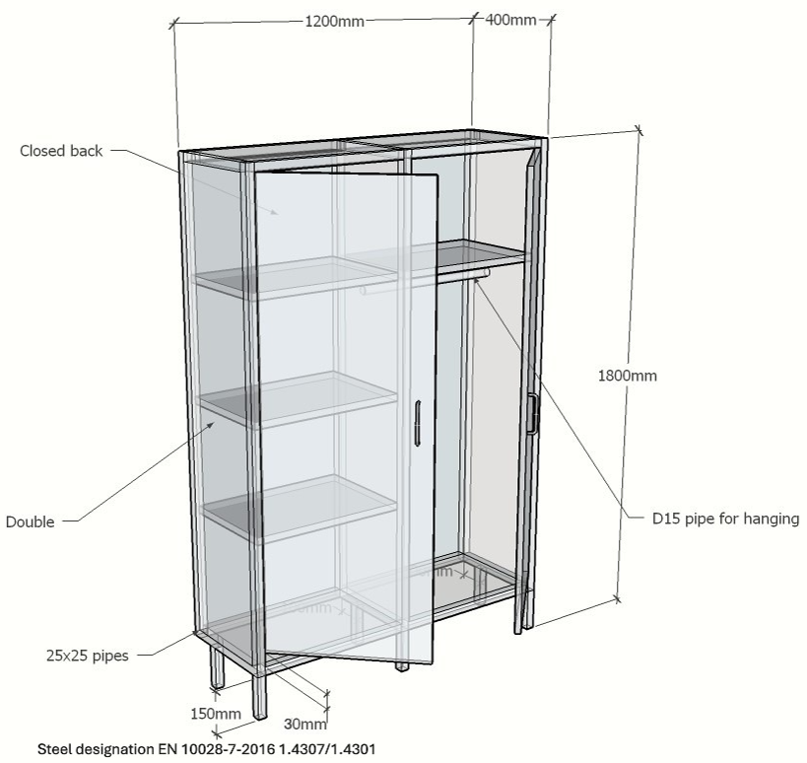
4. | Spinta su durimis ir lentyna  (kiekis 2 vnt.) | 1. Spinta skirta C klasės patalpai (pagal ES GMP standartus) (būtinas atitinkamas gamintojo patvirtinimas);  2. Išoriniai matmenys:  Ilgis: 800 – 900 mm;  Gylis: 350 – 450 mm;  Aukštis: 1700 – 1800 mm.  3. Spinta su kojelėmis, kurių aukštis 100 – 150 mm;  4. Dviejų durų spinta;  5. Su dvigubomis sienelėmis; be nevalomų linkimų;  6. Duryse įrengtos ventiliacinės grotelės;  7. Su viena lentyna;  8. Spintos korpusas, tvirtinimo elementai (varžtai, kniedės ir kt.) ir lentyna pagaminti iš 1.4307 nerūdijančio plieno markės (arba lygiavertės) pagal EN 10028-7:2016 (arba lygiavertį) standartą;  9. Paviršius atsparus cheminėms valymo ir dezinfekcinėms priemonėms. | 1. Spinta su dvejomis durimis, su viena lentyna, skirta GMP C klasės švarioms patalpoms  Pateikiama gamintojo - LS Consult – Atitikties deklaracija, patvirtinanti bendrą gaminių atitikimą ES GMP B klasės standartams.  Sertifikatas, patvirtinantis šio gaminio parametrus ir jo tinkamumą naudoti jį švariose patalpose pagal ES GMP standartus, bus pridedamas su pristatomu gaminiu.  2. Išoriniai matmenys:  Ilgis 900 mm,  Gylis 400 mm,  Aukštis 1800 mm;  3. Spintos kojelių aukštis 150 mm;  4. Su dvejomis durimis;  5. Korpusas pagamintas iš dvigubų metalo plokščių, be nevalomų lenkimų;  6. Durų apačioje paliktos 30 mm ventiliacinės angos, kadangi ventiliacinės grotelės, įmontuotos dvigubų plokščių duryse, būtų sunkiai valomos, kas neatitiktų ES GMP standartų;  7. Su viena lentyna;  8. Spintos korpusas, tvirtinimo elementai (varžtai, kniedės ir kt.), lentynos pagaminti iš 1.4307 nerūdijančio plieno markės pagal EN 10028-7:2016 standartą;  9. Galimas valymas dezinfekcinėmis priemonėmis, naudojamomis GMP švariose patalpose;  10. Gaminio, kuris bus pagamintas pagal kliento užsakomus parametrus, eskizas:  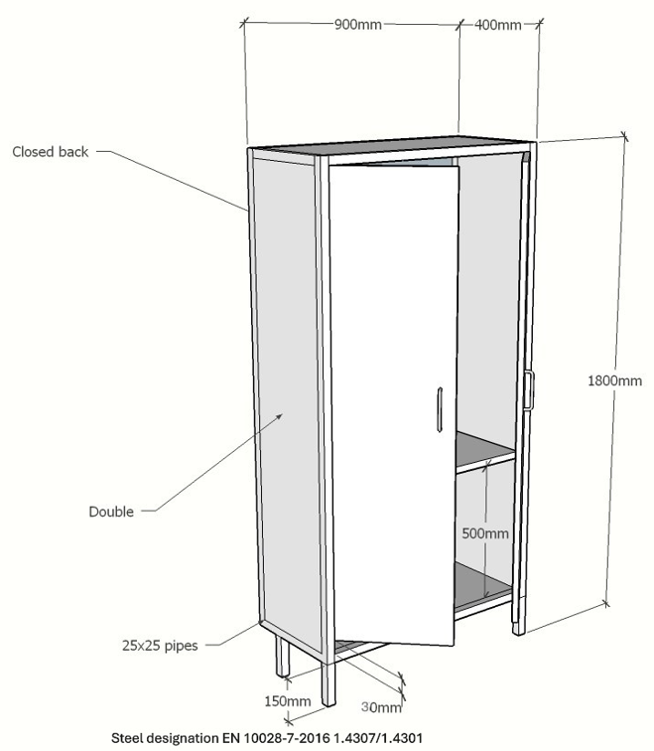
5. | Vienkartinių pirštinių / bachilų / galvos apdangalų dėklas  (kiekis 3 vnt.) | 1. Plastikinė arba nerūdijančio plieno (arba lygiavertės medžiagos) dėžutė su anga, skirta laikyti vienkartines pirštines / bachilus / galvos apdangalus, kabinama ant sienos;  2. Dėžutė (dėklas) skirta C klasės patalpai (pagal ES GMP standartus) (būtinas atitinkamas gamintojo patvirtinimas);  3. Išoriniai matmenys:  Plotis: 200 – 300 mm;  Gylis: 200 – 300 mm;  Aukštis: 500 – 600 mm.  4. Paviršius atsparus cheminėms valymo ir dezinfekcinėms priemonėms. | 1. Vienkartinių pirštinių / bachilų / galvos apdangalų dėklas (Nr. 1113125), kabinamas ant sienos; pagamintas iš nerūdijančio plieno;  2. Dėklas skirtas GMP C klasės švarioms patalpoms pagal EU GMP standartus (tiekėjo sertifikatas 13125 wall dispenser for disposable items LT pridedamas)  3. Išoriniai matmenys:  Plotis 200 mm,  Gylis 205 mm,  Aukštis 600 mm;  4. Galimas valymas dezinfekcinėmis priemonėmis, naudojamomis GMP švariose patalpose;  5. Gaminio pavyzdys:  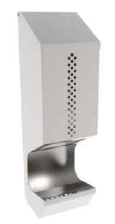
6. | Suoliukas  (kiekis 2 vnt.) | 1. Suoliukas skirtas C klasės patalpai (pagal ES GMP standartus) (būtinas atitinkamas gamintojo patvirtinimas);  2. Su kojelėmis ir viena lentyna;  3. Matmenys:  Ilgis: 1400 – 1500 mm;  Gylis: 450 – 550 mm;  Aukštis: 450 – 550 mm.  4. Suoliuko korpusas, tvirtinimo elementai (varžtai, kniedės ir kt.) ir lentyna pagaminti iš 1.4307 nerūdijančio plieno markės (arba lygiavertės) pagal EN 10028-7:2016 (arba lygiavertį) standartą;  5. Paviršius be nevalomų linkimų, atsparus cheminėms valymo ir dezinfekcinėms priemonėms. | 1. Suolelis su lentyna skirtas GMP C klasės švarioms patalpoms.  Pateikiama gamintojo - LS Consult – Atitikties deklaracija, patvirtinanti bendrą gaminių atitikimą ES GMP B klasės standartams.  Sertifikatas, patvirtinantis šio gaminio parametrus ir jo tinkamumą naudoti jį švariose patalpose pagal ES GMP standartus, bus pridedamas su pristatomu gaminiu.  2. Su kojelėmis ir viena lentyna  3. Matmenys:  Ilgis 1500 mm,  Gylis 450 mm,  Aukštis 550 mm;  4. Suoliuko korpusas, tvirtinimo elementai ir lentyna pagaminti iš 1.4307 nerūdijančio plieno markės pagal EN 10028-7:2016 standartą;  5. Be nevalomų lenkimų, galimas valymas dezinfekcinėmis priemonėmis, naudojamomis GMP švariose patalpose;  6. Gaminio, kuris bus pagamintas pagal kliento užsakomus parametrus, eskizas:  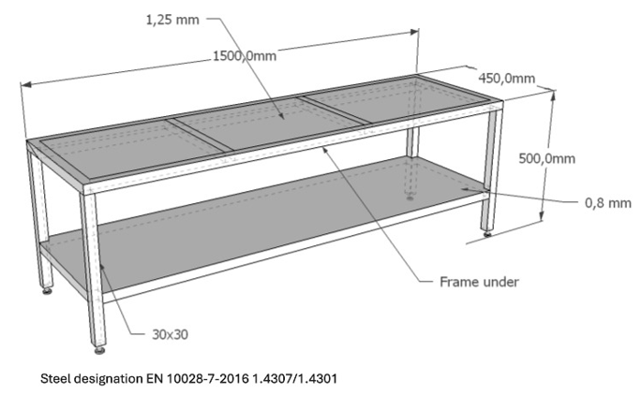
7. | Vienkartinių pirštinių / bachilų / galvos apdangalų dėklas  (kiekis 3 vnt.) | 1. Plastikinė arba nerūdijančio plieno (arba lygiavertės medžiagos) dėžutė su anga, skirta laikyti vienkartines pirštines / bachilus / galvos apdangalus, pastatoma ant stalo;  2. Dėžutė (dėklas) skirta C klasės patalpai (pagal ES GMP standartus) (būtinas atitinkamas gamintojo patvirtinimas);  3. Išoriniai matmenys:  Plotis: 200 – 300 mm;  Gylis: 200 – 300 mm;  Aukštis: 200 – 250 mm.  4. Paviršius be nevalomų linkimų, atsparus cheminėms valymo ir dezinfekcinėms priemonėms. | 1. Vienkartinių pirštinių / bachilų / galvos apdangalų dėklas iš nerūdijančio plieno su plastikiniu dangteliu (Nr. 1113120), kabinamas ant sienos arba statomas ant stalo;  2. Dėklas skirtas GMP C klasės švarioms patalpoms pagal EU GMP standartus (tiekėjo sertifikatas 13120 wall-table dispenser for disposable items LT pridedamas);  3. Išoriniai matmenys:  Plotis 200 mm,  Gylis 250 mm,  Aukštis 210 mm;  4. Paviršius be nevalomų lenkimų, galimas valymas dezinfekcinėmis priemonėmis, naudojamomis GMP švariose patalpose;  5. Gaminio pavyzdys:  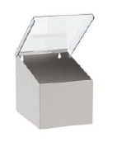
8. | Garantinis terminas | ≥ 12 mėnesių | 12 mėnesių
9. | Kartu su prekėmis pateikiami dokumentai | Naudojimo instrukcija lietuvių kalba | Techninė specifikacija, sertifikatai, patvirtinantys tinkamumą naudoti naudoti gaminius švariose patalpose pagal ES GMP standartus pridedami prie gaminio, pateikiami lietuvių kalba
10. | Prekių pristatymas ir surinkimas/sumontavimas | Prekių pristatymo, iškrovimo, pervežimo į surinkimo/sumontavimo vietą, surinkimo/ sumontavimo (jeigu reikia), po surinkimo/sumontavimo likusių įpakavimo medžiagų išvežimo (utilizavimo) išlaidos įskaičiuotos į pasiūlymo kainą. | Gaminių pristatymo į sumontavimo vietą, surinkimo/ sumontavimo (jeigu reikia), po surinkimo/sumontavimo likusių įpakavimo medžiagų išvežimo (utilizavimo) išlaidos įskaičiuotos į pasiūlymo kainą.

